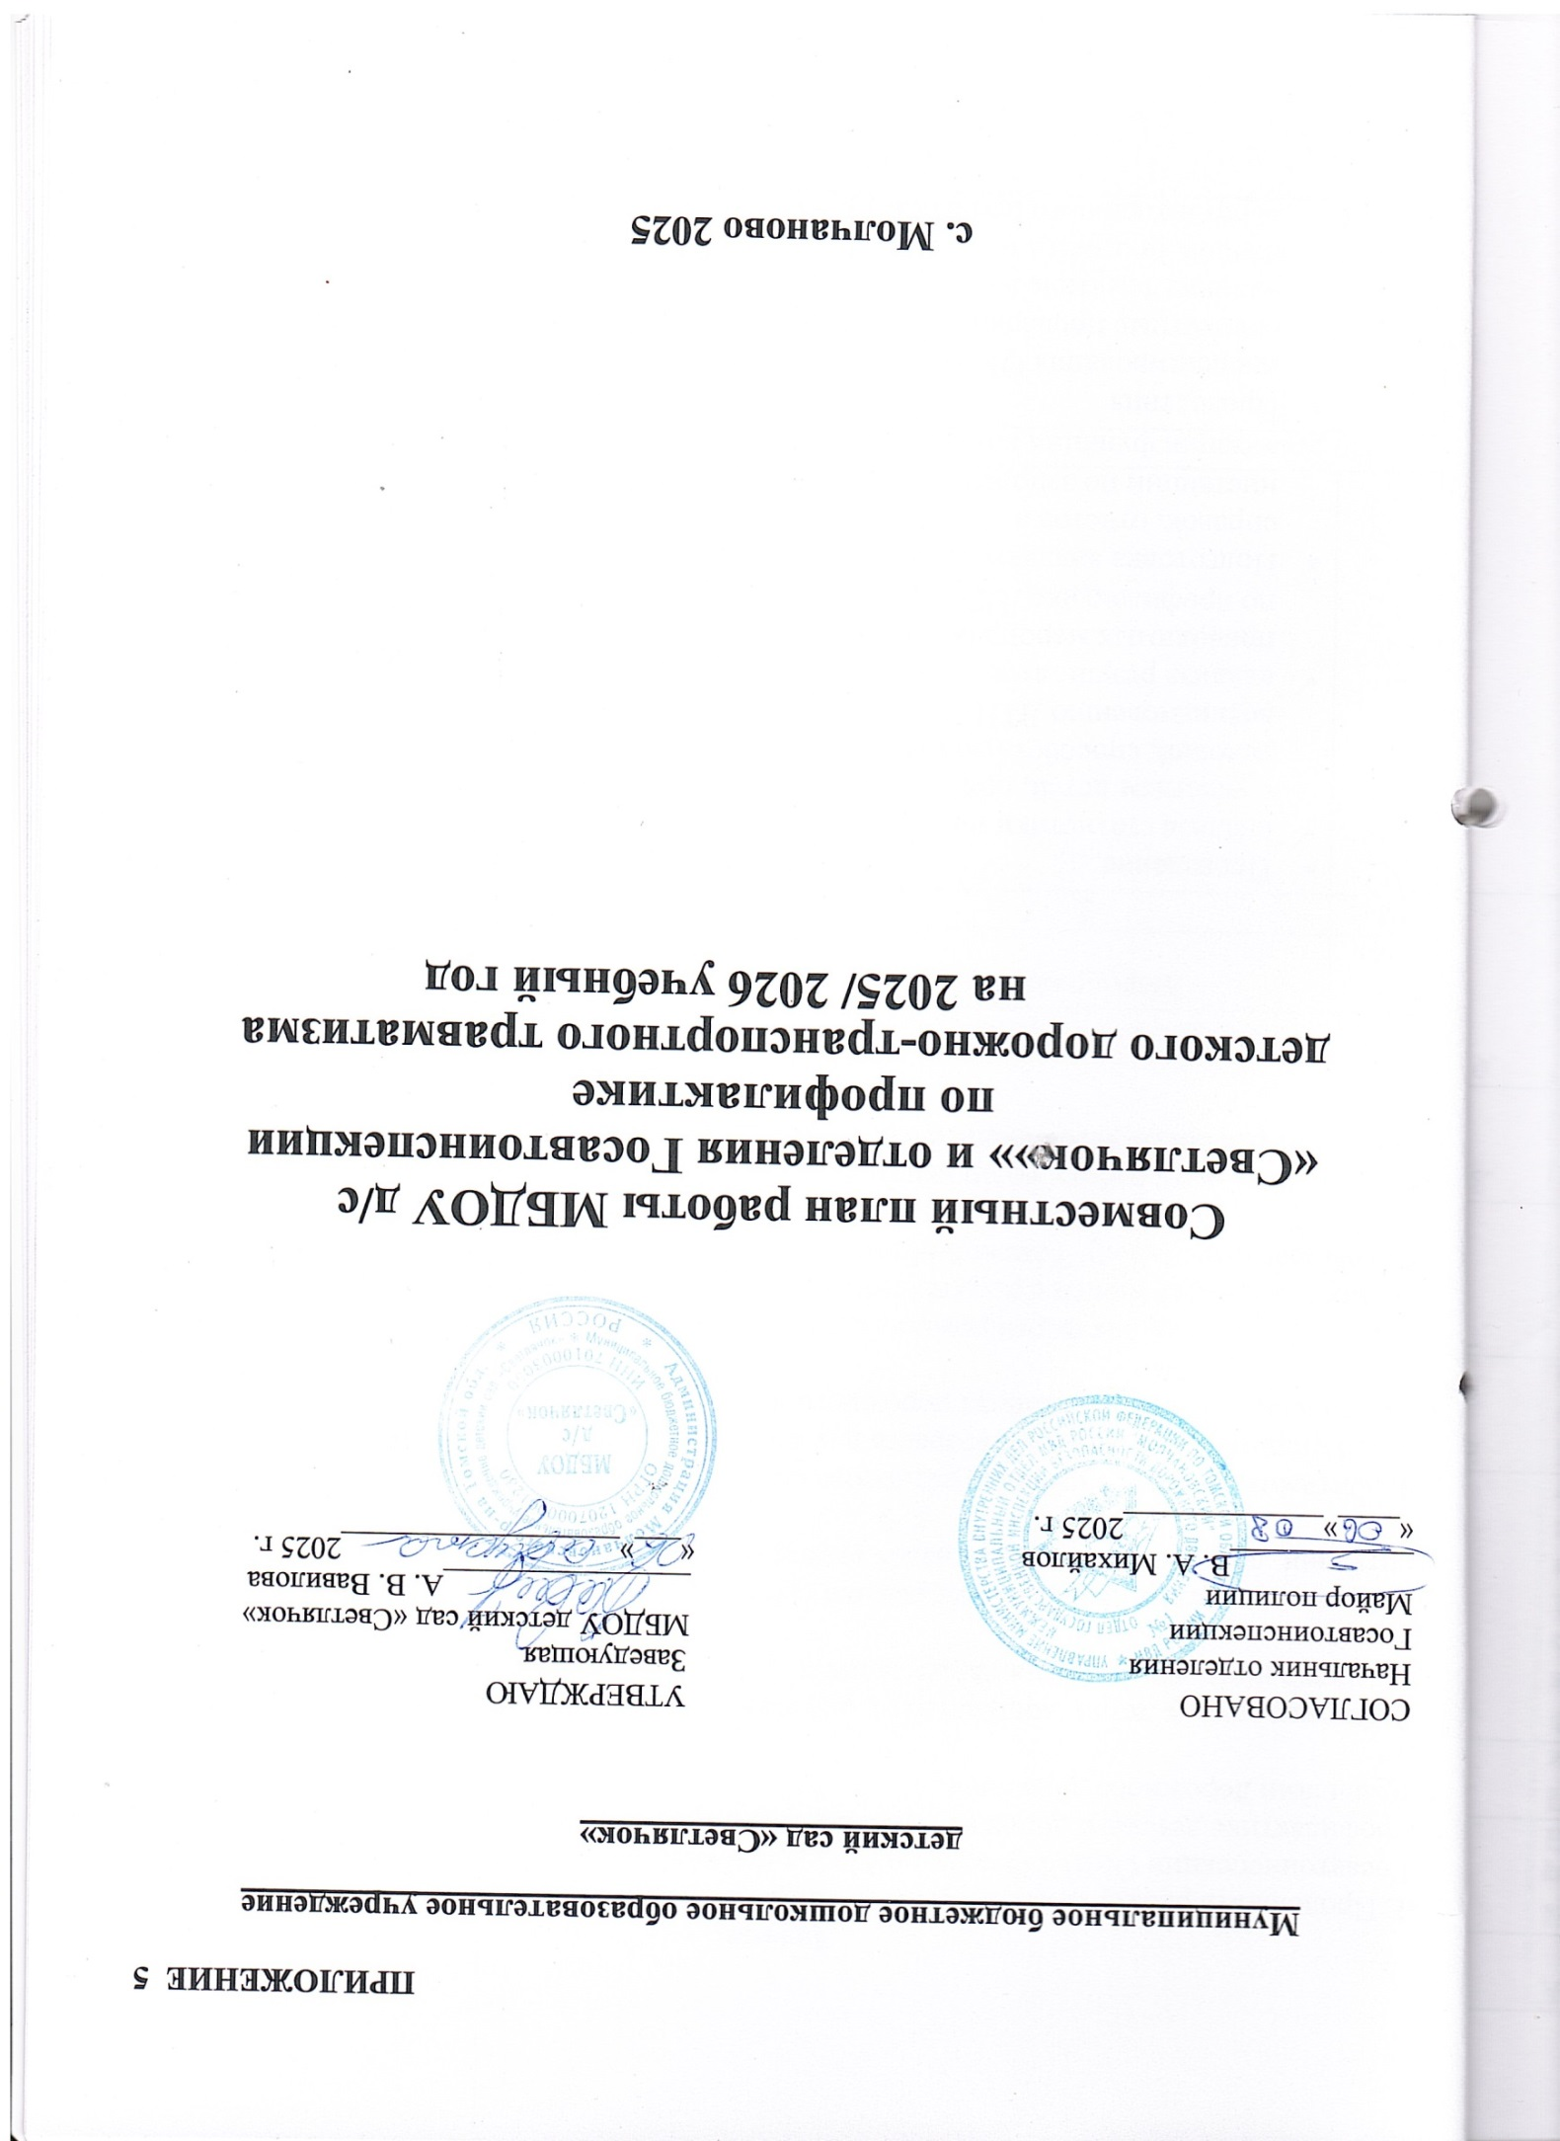

**Задачи:**

1. Продолжить работу педагогического коллектива совместно со службой отделения Госавтоинспекции ОМВД России по Молчановскому району Томской области по профилактике детского дорожно - траспортного травматизма, ознакомлению детей с правилами дорожного движения.

2. Формировать у детей дошкольного возраста потребности усвоения правил дорожного и пешеходного движения на улице, дороге.

3. Прививать детям практические навыки ориентирования в дорожно - транспортной ситуации, дорожных знаков, сигналах светофора, разметке дороги.

4. Оптимизировать с помощью разнообразных методов и приёмов работу с родителями детей старшего дошкольного возраста для полноценного развития личности ребёнка и закреплению знаний о правилах дорожного движения.

5. Создать условия для формирования социальных навыков и норм поведения на основе совместной деятельности с родителями, инспекторами службы ГИБДД ОМВД России по Молчановскому району Томской области и взаимной помощи.

6. Активизировать работу по пропаганде правил дорожного движения и безопасного образа жизни среди детей, родителей, общественности.

|  |  |  |  |
| --- | --- | --- | --- |
| № п/п | Мероприятие | Срок | Исполнители |
| 1 | 2 | 3 | 4 |
| 1. | * Проведение * анализа статистики по ДТП с участием детей, причин и условий, способствующих возникновению ДТП; * анализа результатов проводимых мероприятий по профилактике ДДТТ; * Подготовка аналитических справок, отчетов в инстанции по запросу. | В течение года | Сотрудники  ГИБДД |
| По реализации функции контроля за обучением детей в образовательном процессе | | | |
| 2. | * Проведения инспектирования ОУ, совместные проверки наличия тематических планов, программ и образовательного процесса по обучению детей навыкам безопасного поведения на улицах и дорогах в рамках программы по ОБЖ; * Наличие уголка безопасности, совместное обследование территории, прилегающей к ОУ. * Наличие автогородка (площадки) БДД | в течение года | Сотрудники  ГИБДД  Заведующая ДОУ  Ст. воспитатель |
| Реализация организационных функций по профилактике ДДТТ | | | |
| 3. | Проведение занятий по вопросам безопасности дорожного движения согласно годовым планам | 2 часа в квартал | Ст. Воспитатель Воспитатели,  Сотрудники ГИБДД |
| 4. | Проведение профилактических мероприятий: викторины, целевые прогулки, дидактические игры во время самостоятельной игровой деятельности детей, подвижные игры на ориентировку в окружающем пространстве, развлечения, чтение художественной литературы, конкурсы, просмотр мультфильмов | В течение года | Ст. Воспитатель  Воспитатели, Сотрудники ГИБДД |
| 5. | Конкурс детского творчества «Я и дорожный знак». Выставка рисунков «Будь внимателен на дороге» | Январь  Февраль | Ст. Воспитатель Воспитатели,  Сотрудники  ГИБДД |
| 6. | Организация и участие в проведении операций: «Будь внимателен, водитель «Детское автокресло» и др. | В течение года | Ст. Воспитатель  Воспитатели, сотрудники ГИБДД |
| 7. | Соревнования по ПДД «Юные пешеходы», спортивное развлечение по ПДД «Внимательный велосипедист», викторина «Мы-пешеходы», онлайн – конкурс «Вкусный дорожный знак» | Октябрь  Март  Апрель | Ст. Воспитатель  Воспитатели, Сотрудники  ГИБДД |
| 8. | Проведение профилактических бесед на родительских собраниях о причинах возникновения ДТП с участием детей, об ответственности родителей за нарушения, совершаемые детьми в области дорожного движения и др.  Примерные темы:  «Мы за безопасность детей на дороге», «Безопасность ребёнка, обучение детей безопасному поведению на улицах и дорогах» и др. | 1 раз в полугодие | Ст. Воспитатель, сотрудники ГИБДД |
| 9. | Проведение анкетирования «Осторожно: дети!» | Сентябрь | Ст. Воспитатель  Воспитатели |
| Оказание подразделением ГИБДД методической помощи образовательному учреждению | | | |
| 10. | Оформление уголков безопасности дорожного движения | В течение учебного года | Ст. Воспитатель Сотрудники ГИБДД |
| 11. | Оформление транспортной площадки | Июль-Август | Ст. Воспитатель, воспитатели  Сотрудники ГИБДД |
| 12. | Корректировка схемы-маршрута безопасного движения воспитанников в микрорайоне ОУ | Перед началом учебного года с внесением необходимых изменений в течение года | Ст. Воспитатель, Сотрудники ГИБДД |
| 13. | Участие в работе семинаров для ответственных по безопасности дорожного движения ОУ, совместных совещаний руководителей ОУ и др. | В течение учебного года | Заведующая ДОУ  Воспитатели  Сотрудники ГИБДД |